ОГЭ-2019, вариант 8
1. Пять электронов находятся во внешнем электронном слое атома
1) бора
2) стронция
3) фосфора
4) неона
2. В главных подгруппах Периодической системы с увеличением заряда ядра атомов химических элементов
1) усиливаются неметаллические свойства
2) уменьшаются металлические свойства
3) изменяется валентность в водородных соединениях
4) остается постоянной высшая валентность
3. В какой молекуле есть тройная связь между атомами?
1) 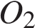 2) 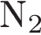 3) 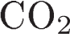 4) 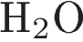
4. Одинаковую степень окисления атомы серы имеют в соединениях  и
1) 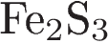
2) 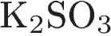
3) 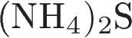
4) 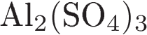
5. Ангидридом азотной кислоты является
1) 
2) 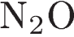
3) 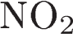
4) 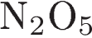
6. В реакцию разложения, протекающую без изменения степени окисления, вступает
1) 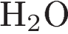
2) 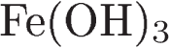
3) 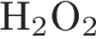
4) 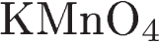
7. Больше всего ионов водорода образуется в водном растворе из одного моля
1)  2) 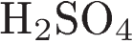 3) 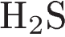 4) 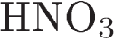
8. И с 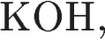 и с 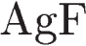 реагирует раствор
1) 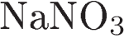 2) 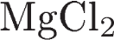 3) 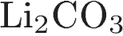 4) 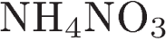
9. Возможно химическое взаимодействие между следующими веществами:
1)  и 
2)  и 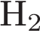
3)  и
4)  и
10. С оксидом меди(II) взаимодействует каждое из двух веществ:
1) 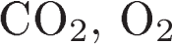
2) 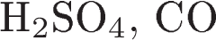
3) 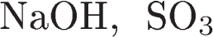
4) 
11. В реакцию с раствором гидроксида калия вступает
1) 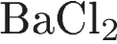 2) 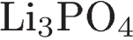 3) 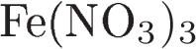 4) 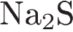
12. Практически осуществимой является реакция между
1) 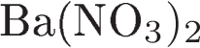 и 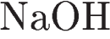
2) 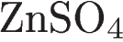 и 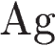
3)  и 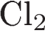
4) 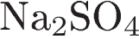 и 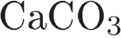
13. Верны ли следующие суждения о способах собирания газов в лаборатории?
А. Углекислый газ можно собрать в сосуд способом вытеснения воздуха.
Б. Кислород можно собрать в сосуд и способом вытеснения воздуха, и способом вытеснения воды.
1) Верно только А
2) верно только Б
3) верны оба суждения
4) оба суждения неверны
14. Установите соответствие между схемой химической реакции и веществом-окислителем в этой реакции.
СХЕМА РЕАКЦИИ | ОКИСЛИТЕЛЬ
A) | 1)
Б) | 2) 
B) | 3)
 | 4) 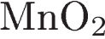
 | 5)
15. В каком соединении массовые доли меди и кислорода отличаются в 4 раза?
1) 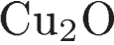 2)  3)  4) 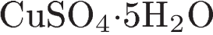
16. При выполнении задания из предложенного перечня ответов выберите два правильных и запишите цифры, под которыми они указаны.
В периоде при увеличении порядкового номера элемента растёт
1) электроотрицательность атома
2) радиус атома
3) высшая степень окисления
4) число заполненных электронами энергетических уровней
5) валентность элемента в летучем водородном соединении
17. При выполнении задания из предложенного перечня ответов выберите два правильных и запишите цифры, под которыми они указаны.
Для ацетилена верны следующие утверждения:
1) состав молекулы отражает формула 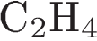
2) является предельным углеводородом
3) атомы углерода в молекуле соединены тройной связью
4) вступает в реакции с хлороводородом
5) при горении образуются угарный газ и водород
18. Собирать методом вытеснения воды, как это показано на рисунке, можно
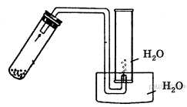
1) хлороводород
2) метан
3) оксид серы(IV)
4) аммиак
19. Установите соответствие между исходными веществами и продуктами реакции.
ИСХОДНЫЕ ВЕЩЕСТВА |  | ПРОДУКТЫ РЕАКЦИИ
А) 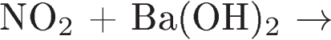  Б) 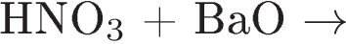  В) 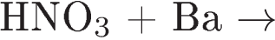 |  | 1) 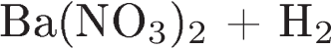  2) 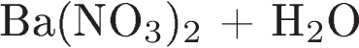  3)  4)

20. Используя метод электронного баланса, расставьте коэффициенты в уравнении реакции, схема которой:
Определите окислитель и восстановитель.
21. Вычислите объём газа (н. у.), который выделится при действии избытка сульфида железа(II) на 490 г 10%-ного раствора серной кислоты.
22. Даны вещества: Используя воду и необходимые вещества только из этого списка, получите в две стадии металлическую медь. Опишите признаки проводимых реакций. Для реакции ионного обмена напишите сокращённое ионное уравнение
реакции.

